ТРЕНАЖНАЯ КАРТА

НА УЧЕБНОЕ МЕСТО: «Подход к начальнику и отход от него из развернутого
двухшереножного строя»
Цель тренировки:
- Совершенствовать навыки в движении строевым шагом, выполнении воинского приветствия и действиях юнармейцев при выходе из строя;
- Тренировать юнармейцев правильному подходу к начальнику и отходу от него из развернутого двухшереножного строя;
- Проверить и оценить выполнение отработанных строевых приемов.
Время: 10 минут.
Место занятия: Строевой плац.
Материальное обеспечение:
- Оборудование строевого плаца.

порядок проведения тренировки
№ п.п. | Действия руководителя тренировки | Действия обучаемых | Характерные ошибки
1. | Строю подразделение в развернутый двухшереножный строй. Для этого подаю команды, например: «Отделение (расчет), в две шеренги – СТАНОВИСЬ».  Выхожу на середину строя и довожу, что выход юнармейца из строя по вызову производится по команде командира (начальника), например: «Юнармеец Попов. ко мне (бегом КО МНЕ), а возвращение его в строй – «Стать в строй», или «Юнармеец Попов. Стать в строй».  Образцово показываю порядок подхода к начальнику из строя по вызову и возвращение в строй при нахождении в развернутом двухшереножном строю.  Для этого вывожу перед строем одно из отделений (расчетов, группу юнармейцев), перестраиваю их в нужный для показа строй (См. схему 8), занимаю нужное место в этом строю и командую: «Показываю. Команду подаю сам себе. Смотрите».  Для подхода к начальнику из двухшереножного строя подаю команду, например: «Юнармеец Ефремов. КО МНЕ», и выполняю подход к начальнику, роль которого выполняет один из назначенных мной юнармейцев.  Для постановки в строй подаю команду, например: «СТАТЬ В СТРОЙ», или Юнармеец Ефремов. Стать в строй».  Последовательно показываю порядок подхода к начальнику из строя и возвращение в строй со всех возможных мест строя.  В случае невозможности самому образцово показать порядок выполнения строевого приема, вызываю юнармейцев из подготовленного строя и на их примере показываю и объясняю порядок выполнения строевого приема. | Строятся на указанном мной месте (слева от меня) в две шеренги по штату (ранжиру).  Наблюдают за действиями руководителя тренировки (подготовленного юнармейца) и личного состава подразделения, вызванного для показа строевого приема, запоминают команды и порядок выполнения элементов строевого приема.
2. | Приступаю к тренировке подхода к начальнику из строя по вызову и постановку в строй при нахождении юнармейцев в развернутом двухшереножном строю.  Акцентирую внимание юнармейцев на том, что выход из второй шеренги последнего ряда делается так же, как и из других рядов.  Для выхода из строя подаю команду, например: «Юнармеец Фомин. КО МНЕ».  Поворачиваюсь навстречу юнармейцу, вызванному из строя, не заставляя его заходить вперед.  После подхода обучаемого ко мне указываю на имеющиеся недостатки и приказываю ему: «СТАТЬ В СТРОЙ», или, например: «Юнармеец Фомин. Стать в строй», затем вызываю к себе следующего юнармейца и т.д.  Чтобы каждый обучаемый усвоил порядок выхода из любой шеренги строя, в ходе тренировки шеренги менять местами.  Оцениваю выполнение отработанного строевого приема и заполняю карточку контроля.  По команде руководителя тренировки приступаю к отработке следующего вопроса тренировки. | Услышав свою фамилию, юнармеец отвечает: «Я», и по команде «Ко мне» отвечает: «Есть».  При выходе юнармейца из второй шеренги он слегка накладывает левую руку на плечо впереди стоящего юнармейца, который делает шаг вперед и, не приставляя правой ноги, шаг в сторону, пропускает выходящего из строя юнармейца, затем становится на свое место.  При выходе юнармейца из первой шеренги его место занимает стоящий за ним юнармеец.  В зависимости от того, с какой стороны находится начальник, юнармеец делает один-два шага от первой шеренги прямо, на ходу поворачивается в сторону начальника, кратчайшим путем, строевым шагом подходит к начальнику, за два-три шага до него останавливается, прикладывает руку к головному убору и докладывает о прибытии, например: «Товарищ сержант (инструктор). Юнармеец Фомин по вашему приказу прибыл». По окончании доклада руку опускает.  По команде, например, «Юнармеец Фомин. Стать в строй» или только «Стать в строй», юнармеец прикладывает руку к головному убору, отвечает: «Есть», поворачивается в сторону движения, с первым шагом опускает руку, двигаясь строевым шагом, кратчайшим путем становится на свое место в строю.  При постановке в строй юнармейца, вышедшего из второй шеренги, с первым его шагом в сторону строя, юнармеец, стоящий в первой шеренге делает шаг вперед и в сторону, а после постановке в строй юнармейца второй шеренги занимает свое место в строю. | При выполнении выхода из строя допускаются следующие ошибки:  - выход из строя производится походным шагом;  - при выходе из второй шеренги наложена не левая, а правая рука на плечо впереди стоящего юнармейца;  - нет ответа «есть» после полученного приказания;  - при движении вперед и в сторону военнослужащий первой шеренги не производит движение руками в такт шага;  - при движении в сторону и назад юнармеец первой шеренги производит движение руками;  - возвращение в строй производится походным шагом;  - по команде «стать в строй» не приложил или неправильно приложил руку к головному убору;  - нарушено положение строевой стойки;  - неправильное содержание доклада;  - не одновременно с приставлением ноги прикладывается рука к головному убору.

Схема 8

Построение взвода для показа выхода из строя по вызову, подхода к начальнику, отхода от него и возвращения в строй при размещении юнармейцев в развернутом двухшереножном строю

Развернутый двухшереножный строй взвода
1
2
5-6 шагов
2-3 шага
К
3
1-2 шага
Развернутый двухшереножный строй отделения

ТРЕНАЖНАЯ КАРТА

НА УЧЕБНОЕ МЕСТО: «Подход к начальнику и отход от него из походного строя отделения»
Цель тренировки:
- Совершенствовать навыки в движении строевым шагом, выполнении воинского приветствия и действиях юнармейцев при выходе из строя;
- Тренировать юнармейцев правильному подходу к начальнику и отходу от него из походного строя отделения;
- Проверить и оценить выполнение отработанных строевых приемов.
Время: 10 минут.
Место занятия: Строевой плац.
Материальное обеспечение:
- Оборудование строевого плаца.

порядок проведения тренировки
№ п.п. | Действия руководителя тренировки | Действия обучаемых | Характерные ошибки
1. | Строю подразделение в развернутый двухшереножный строй. Для этого подаю команды, например: «Отделение (расчет), в две шеренги – СТАНОВИСЬ».  Выхожу на середину строя и довожу, что выход юнармейца из строя по вызову производится по команде командира (начальника), например: «Юнармеец Попов. ко мне (бегом КО МНЕ), а возвращение его в строй – «Стать в строй», или «Юнармеец Попов. Стать в строй».  Образцово показываю порядок выхода из строя и возвращение в строй при нахождении юнармейцев в походном строю отделения в колонну по два.  Для этого вывожу перед строем одно из отделений (расчетов, группуюнармейцев), перестраиваю их в нужный для показа строй (См. схему 9), занимаю нужное в этом строю место и командую: «Показываю. Команду подаю сам себе. Смотрите». Для выхода из строя подаю команду, например: «Юнармеец Ефремов. КО МНЕ», и выполняю подход к начальнику, роль которого выполняет один из назначенных мнойюнармейцев.  После выхода показываю порядок постановки в строй и командую себе, например; «СТАТЬ В СТРОЙ», или «Юнармеец Ефремов. Стать в строй».  Последовательно показываю порядка выхода из строя и возвращение в строй со всех возможных мест строя.  В случае невозможности самому образцово показать порядок выполнения строевого приема, вызываю юнармейцев из подготовленного строя и на их примере показываю и объясняю порядок выполнения строевого приема. | Строятся на указанном мной месте (слева от меня) в две шеренги по штату (ранжиру).  Наблюдают за действиями руководителя тренировки (подготовленного юнармейца) и личного состава подразделения, вызванного для показа строевого приема, запоминают команды и порядок выполнения элементов строевого приема.
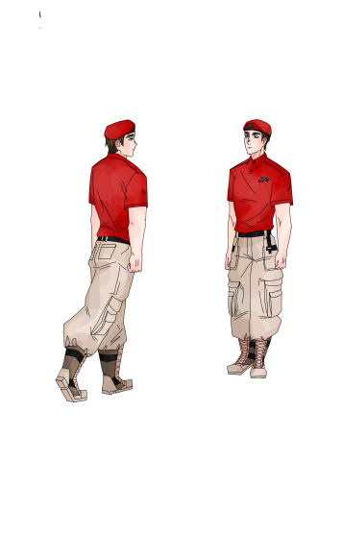  2. | Приступаю к тренировке подхода к начальнику из строя по вызову и постановку в строй при нахождении юнармейцев в походном строю в колонну по два.  Для этого подаю команду: «Взвод (отделение, расчет) в колонну по два – СТАНОВИСЬ».  Для выхода из строя подаю команду, например: «Юнармеец Фомин. КО МНЕ» (См. Рис. 1).  Поворачиваюсь навстречу военнослужащему, вызванному из строя, не заставляя его заходить вперед.  После подхода обучаемого ко мне указываю на имеющиеся недостатки и приказываю ему: «СТАТЬ В СТРОЙ», или, например: «Юнармеец Фомин. Стать в строй» (См. Рис. 2), затем вызываю к себе следующего юнармейцаи т.д.  Слежу за тем, чтобы выход из походного строев осуществляется с поворотом в сторону ближайшего фланга. При этом требую от юнармейцев делать поворот в строю в сторону левого фланга, так как справа может стоять командир.  Оцениваю выполнение отработанного строевого приема и заполняю карточку контроля.  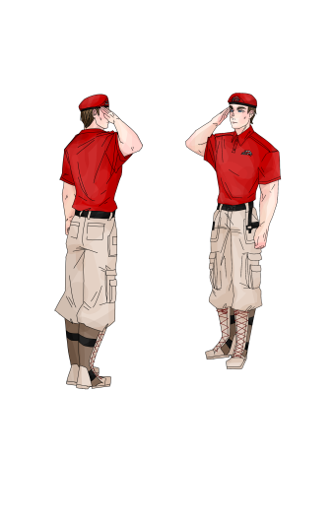  По команде руководителя тренировки приступаю к отработке следующего вопроса тренировки. | Строятся в походный строй в колонну по два.  Услышав свою фамилию, юнармеец отвечает: «Я», и по команде «Ко мне» отвечает: «Есть».  Из колонны по два юнармеец выходит в сторону ближайшего фланга, делая предварительно поворот направо (налево).  Затем в зависимости от того, с какой стороны находится начальник, юнармеец делает один-два шага от первой шеренги прямо, на ходу поворачивается в сторону начальника, кратчайшим путем, строевым шагом подходит к начальнику, за два-три шага до него останавливается, прикладывает руку к головному убору и докладывает о прибытии, например: «Товарищ сержант. Юнармеец Фомин по вашему приказу прибыл». По окончании доклада руку опускает.  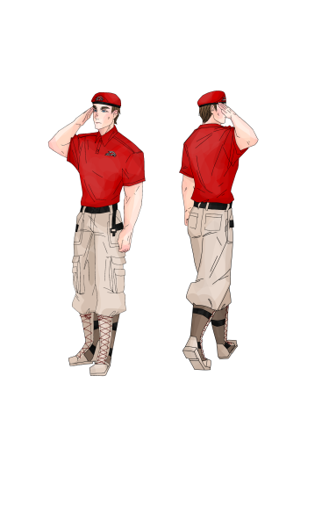  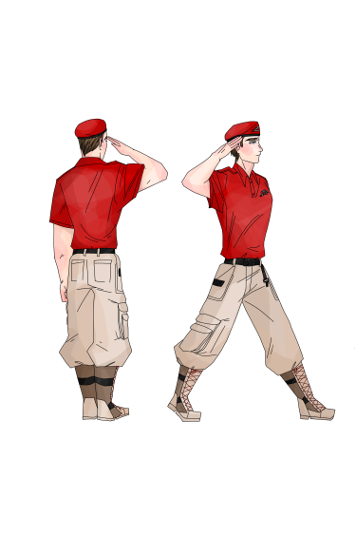  По команде, например, «Юнармеец Фомин. Стать в строй» или только «Стать в строй», юнармеец прикладывает руку к головному убору, отвечает: «Есть», поворачивается в сторону движения, с первым шагом опускает руку, двигаясь строевым шагом, кратчайшим путем становится на свое место в строю. | При выполнении выхода из строя допускаются следующие ошибки:  - выход из строя производится походным шагом;  - нет ответа «есть» после полученного приказания;  - возвращение в строй производится походным шагом;  - по команде «стать в строй» не приложил или неправильно приложил руку к головному убору;  - нарушено положение строевой стойки;  - неправильное содержание доклада;  - не одновременно с приставлением ноги прикладывается рука к головному убору.

Рис. 1. Подход к начальнику:  а – остановка; б – доклад | Рис. 2. Отход от начальника:  а – приложить руку к головному убору, б – повернуться кругом; в – приставить ногу; г – движение в строй

